Thiết kế:
- BS4 Get Started
- BS4 Container
- BS4 Grid
- BS4 Navbar
- BS4 Form
- BS4 Input Group
- BS4 Button
- BS4 Table
- BS4 Modal (****)

Cho trang Web có giao diện như sau:
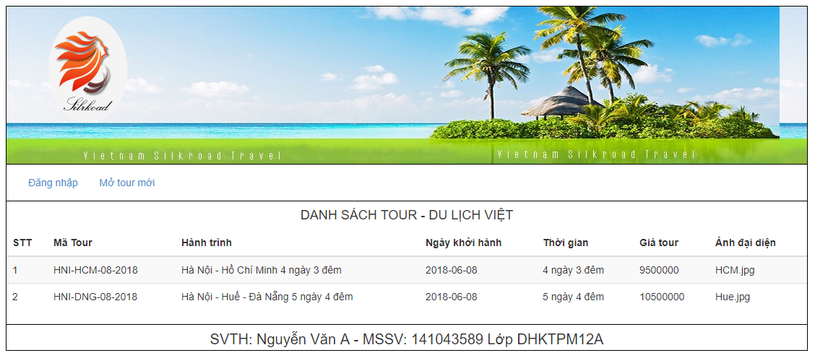
Khi người dùng nhấn link Mở Tour mới thì sẽ mở Modal chứa Form để nhập các thông tin như hình bên dưới:
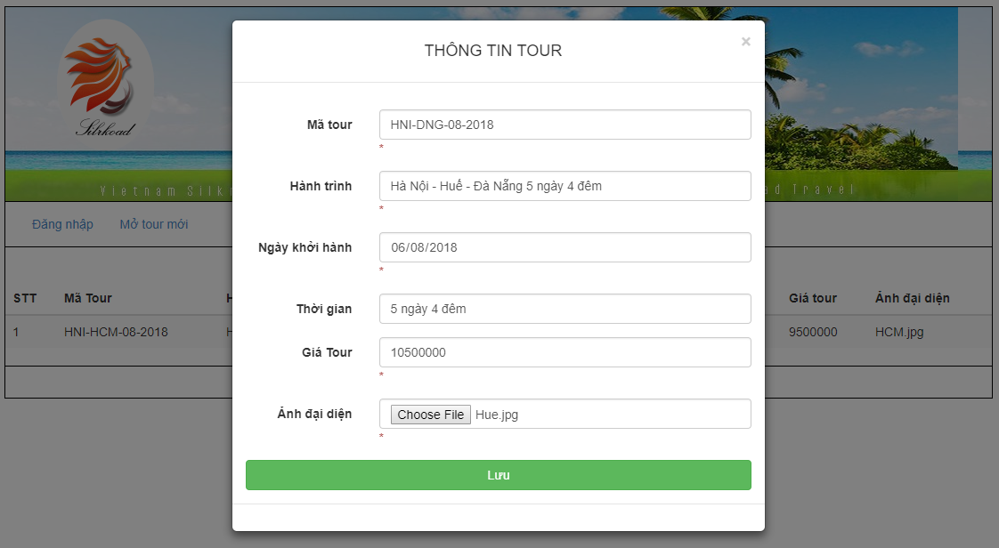
Yêu cầu:
- Sinh viên dùng thư viện bootstrap hoặc tự viết CSS kết hợp HTML để thiết kế lại trang Web với bố cục và thông tin trong bố cục như hình
- Sinh viên hãy thực hiện chức năng cho link Mở Tour mới khi người dùng nhấn vào link này sẽ mở Modal Form thông tin Tour như yêu cầu (Sinh viên có thể thiết kế form trực tiếp trong khung nội dung của trang Web mà không dùng Modal)
- Nếu người dùng nhập thông tin Tour cho Form, bạn hãy dùng ngôn ngữ Javascript có thể kết hợp thư viện jQuery để kiểm tra dữ liệu nhập cho các thông tin và có thông báo rõ ràng, hợp lý vào ngay bên dưới của mỗi trường với yêu cầu như sau:
  - Thông tin các trường có dấu * là bắt buộc nhập.
  - Mã Tour theo mẫu: XXX-XXX-mm-yyyy với X là các ký tự hoa chỉ thông tin điểm khởi hành và điểm đến, mm: tháng khởi hành, yyyy: năm khởi hành
  - Ngày khởi hành phải sau ngày hiện tại 30 ngày.
  - Giá Tour là số >0.
  - Hình đại diện phải đúng loại hình thuộc 1 trong các đuôi kiểu jpg, gif, png không phân biệt hoa thường.
- Khi người dùng nhập đúng, đầy đủ thông tin và nhấn nút Lưu, bạn hãy viết chức năng cho nút này để thêm thông tin của Tour vừa nhập vào Table như hình có kèm theo cột số thứ tự (đóng Modal nếu gọi Modal

